Pressrelease
2014-12-18
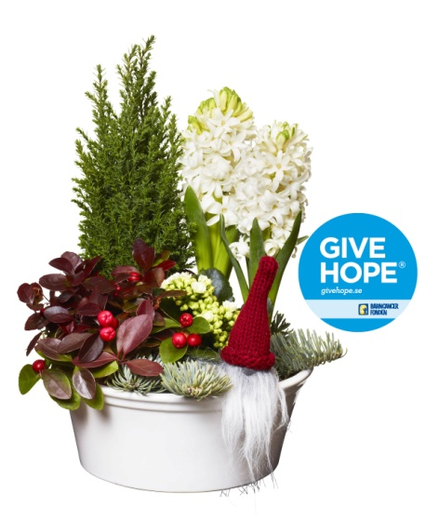
Julgrupp till förmån för Barncancerfonden spås bli årets storsäljare på Interflora

Give Hope-julgruppen som under december säljs på Interflora.se spås bli årets storsäljare inom Interfloras julsegment. Give Hope-julgruppen toppade försäljningslistan förra året, julen 2013, och med bara några dagar kvar till julafton ser denna klassiska julplantering ut att knipa förstaplatsen ytterligare en gång.
30 kronor av varje såld Give Hope-julgrupp går till Barncancerfondens viktiga arbete. Julgruppen är planterad i en vit skål och består av tidlösa julblommor såsom hyacinter, en och vaktelbär samt en liten tomte.

Fler tips om julblommor hittar du i Interfloras julbroschyr. Digital julbroschyr:
http://www.e-magin.se/v5/viewer/files/viewer_s.aspx?gKey=5k3p617b&gInitPage=1
Blommogram kan skickas till nära och kära ända fram till dagen innan julafton (i vissa fall även på julafton) och för det mesta hela vägen fram till dörren. Blommogram levereras i hela landet och till 150 länder jorden runt. Beställ Blommogram eller hitta närmaste butik på Interflora.se.
Interflora AB är Sveriges ledande företag inom blomsterfackhandel och driver idag Interflora Blomsterförmedling och fackhandelskedjan Interflora Fresh. Totalt 750 blomsterbutiker runtom i Sverige är ombud för förmedlingstjänsten Blommogram.
För mer information eller bilder kontakta Anna Ceder, PR-ansvarig på Interflora AB: anna.ceder@interflora.se

